Вопрос: Как изменить растояние между платежными документами?
Ответ: В корневом каталоге Anjelica находится файл APS.TXT где можно увидеть какие файлы APS формата отвечают за документы. В данном случае нас интересуют файлы: - PCOMFIN2.APS, PCOMIS2B.APS, PCOMMISB.APS. Эти файлы отвечают за печать платежных поручений 2 на лист. Откройте файл на редактирование ( в нортон командере, или волкове с помощью клавиши F4), найдите поле “extranslate”. Первое значение его будет 180 130. Его следует оставить без изменения. Найдите второе значение, оно в стандартной поставке равно 180 265. Изменение значения 265 приведет к уменьшению или увеличению поля между документами. Так если мы введем значение 275 поле увеличится, если 255 - уменьшится. После этого найдите четвертое значение “extranslate”. По умолчанию оно равно 1800 2650 и измените значение 2650 пропорционально на значение которое меняли в первый раз. Так если значение 265 меняли на 275, то во втором случае оно будет равно 2750.
Вопрос: Как связать программу с Word'ом?
Ответ: На линейке главного меню щелкните мышкой на надписи “Центр”, выберите пункт “Администратор” в выпадающем списке выберите “путь Winword“. 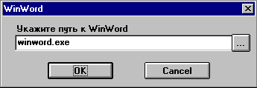
Окно установки пути к Winword
Для установки пути нажмите кнопку расположенную справа в конце строки. В появившемся окне найдите каталог, где установлен MS Office и запускающий файл Word’а. Поставьте на него курсор и нажмите кнопку “ОК”. 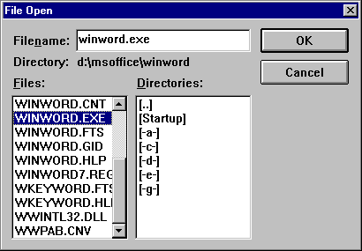
Окно установки запускающего файла.
Вопрос: Программа выдает сообщение - нарушена целостность сети
Ответ: Выход из программы был некорректным, в результате чего не удалились *.lck файлы. Для их удаления запустите программу Delnet входящую в стандартную поставку, либо удалите эти файлы вручную

Вопрос: Не переносятся платежи из Анжелики в Бухгалтерию.

Ответ: В корневом каталоге программы найдите файл Prime.ini найдите строку GPWLiteDir= и проверьте правильность пути к Анжелике.
(примерный вид указания пути)
[NameFirm1]
WorkingDir=G:\goldsoft\ANJELIk\DB1 - путь к бухгалтерии
GPWLiteDir=g:\goldsoft\anjelik\db1 - путь к анжелике

Вопрос: Не переносятся проводки из склада (Секрет) в бухгалтерию

Ответ: Проверьте зарегистрирована ли программа “Секрет Анжелики” в бухгалтерии. Для этого щелкните мышкой на надписи “Операции”, выберите пункт регистрация внешней системы и если необходимо проведите регистрацию. . Для добавления записи нажмите кнопку плюс на панели инструментов
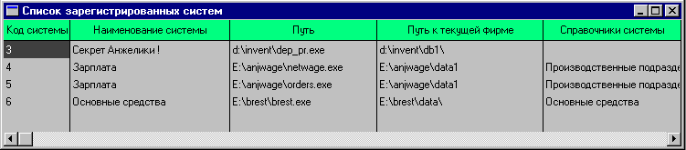
Окно регистрации внешней системы
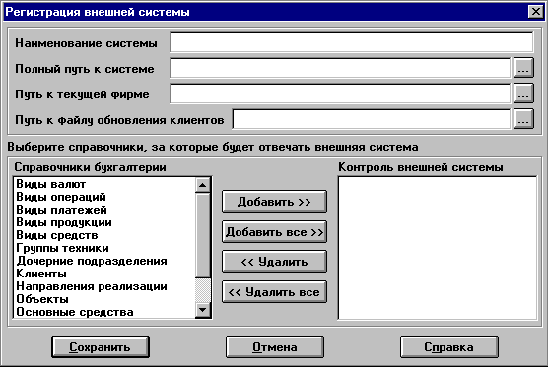 Окно регистрации.
В поле “Наименование системы укажите имя регистрируемой программы, в данном случае “Склад”. В поле “Полный путь к системе” укажите путь к запускающему файлу. Для этого нажмите кнопку находящуюся справа в конце строки.
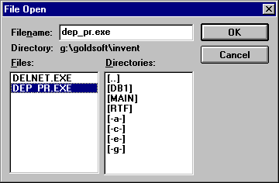
Окно указания пути
После чего нажмите кнопку “ОК”. В поле “Путь к текущей фирме” укажите полный путь к DB каталогу, после чего нажмите кнопку “Сохранить”.

Вопрос: Как удалить все данные?

Ответ: Для удаления данных в программе “Анжелика Бухгалтер” откройте журнал хозяйственных операций, удерживая клавишу “Shift” пометьте записи которые следует удалить и нажмите клавишу “Delete”. ( в случае более 500 записей эту операцию необходимо проделать несколько раз).

Вопрос: Как отредактировать платёжные документы до того как они переносятся в ЖХО?

Ответ: Перед тем как добавить платежные поручения в ЖХО программа предоставляет возможность просмотреть их в начале в буферном журнале, где их можно при необходимости отредактировать.

Вопрос: Как настроить новую сетку подоходного налога в "Бухгалтерии"?

Ответ: Чтобы ввести новую сетку подоходного налога войдите в раздел “Зарплата”, нажмите кнопку “Справочник налогов”, нажмите кнопку добавить на панели инструментов. В появившемся окне “Минимальная з/п” в поле дата введите дату начала действия минимальной зарплаты, в поле ”Сумма” - сумму минимальной зарплаты, и нажмите кнопку “Сохранить”.
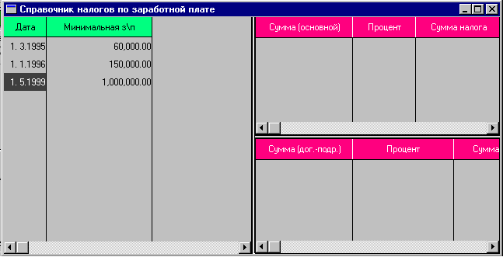
Окно справочника минимальных зарплат

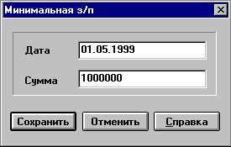
Добавление минимальной зарплаты.
После занесения суммы минимальной зарплаты необходимо ввести сетку подоходного налога. Для этого установите курсор в правом нижнем окне и нажмите кнопку “добавить” ( ).
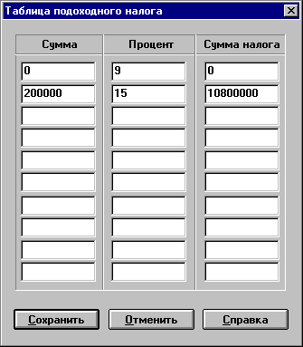
Таблица заполнения шкалы подоходного налога.
После заполнения шкалы нажмите кнопку “Сохранить”

Вопрос: При запуске программы выдается сообщение что программа не находит директорию.

Ответ: Скорее всего неправильно указан путь к базе в файле “Prime.ini”. Следует проверить его.

Вопрос: После проведения индексации в Бухгалтерии справочник клиентов не содержит никакой информации.

Ответ: Провести восстановление данных в Анжелике.

